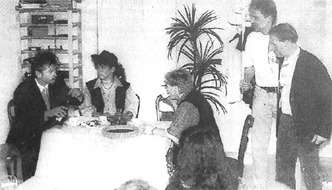
Hochspannung und Spaß brachte die Laienspielgruppe Bollschweil zum zweiten Mal mit ihrem Schwank “Ach- tung! Hochspannung!” in den Gallenweiler Bürgersaal. Geladen mit Biß, Feeling und Spaß verstanden es die fünf Akteure, der Idee von Hans Balzer wirkliches Leben einzuhauchen. Eine glückliche Hand bei der Rollenbeset- zung darf man Gertrud Dischinger bescheinigen. Von links: Der amerikani- sche Businessman Charles Sloman (Max Riesterer), Olly Meyer (Daniele Geiger) als scheinbar wesenloser weiblicher Kompagnon, die vermittelnde Mutter Siebenhühner (Karola Kästel), der Erfinderchaot Arthur Kruse (Markus Weiser) und der einfältige Gerichtsvollzieher Pickenpack (Walter Schneider). Text/Bild:Sabine Model

Schwank

Badische Zeitung vom 7. Mai 1997

